**1. Со ссылкой на нормы права заполните таблицу:**

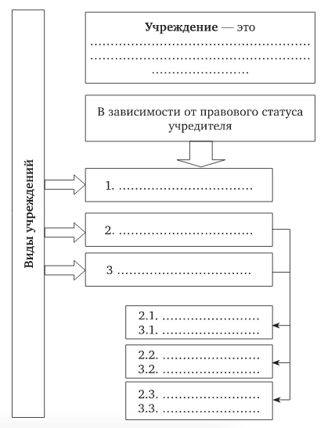

**2. Со ссылкой на нормы права заполните таблицу «Виды коммерческих корпоративных юридических лиц»**

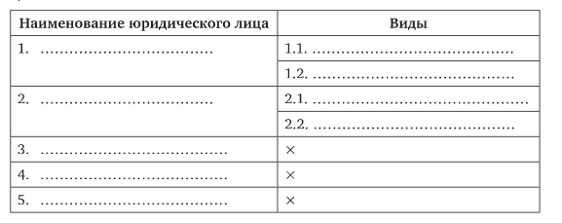

**3. Со ссылкой на нормы права заполните таблицу:**

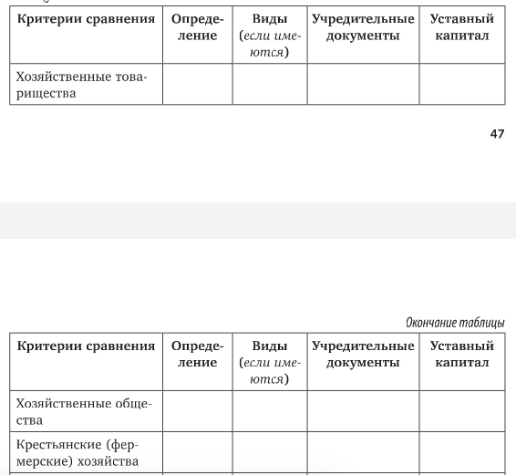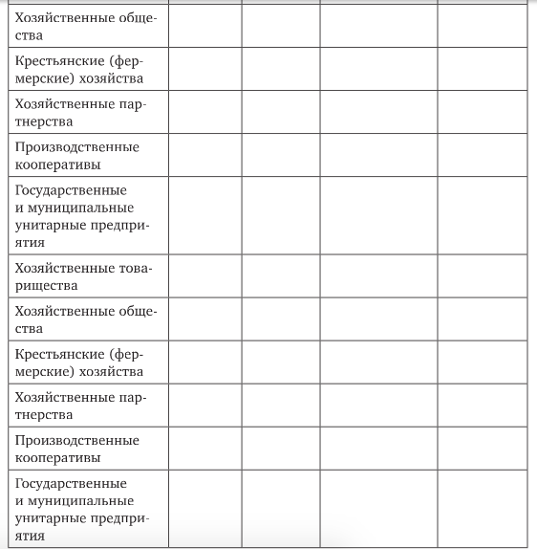

**Задание 4.**



